Propozycja Zmiany / Proposal of Change |  | PZ-08
Inwestor / Investor | Redkom Park Bielsko Sp. z o.o.  05-500 Stara Iwiczna, ul. Słoneczna 116A
Inwestycja / Project | Przebudowa z rozbudową i zmiana sposobu użytkowania (usługi handlu) części budynku handlowo-usługowego wraz z przebudową istniejącego i budową dodatkowego parkingu z drogami wewnętrznymi oraz z niezbędną infrastrukturą techniczną – REKOM Park Bielsko-Biała
Data wystawienia / Date of issue | 13-05-2024
Wystawił / Issued by | PM, ProjCare

1 | Zmiana inicjowana przez: / Change initiated by:
 |  | Inwestor | ☒ |  |  | Wykonawca | ☐

2 | Powód Zmiany / Reason for change
 | ☐ | Optymalizacja techniczna lub cenowa | ☒ | Wymagania Najemcy | ☐ | Błąd projektowy | ☐ | Wymagania urzędów/  Inwestora

3 | Zdefiniowanie Zmiany / Change definition
3.1 | Opis zmiany / change description  - Zakres Prac wyłączony / zaniechany  -------  - Zakres Prac zmienionych  Zmiana nawierzchni strefy dostaw KAUFLAND (podjazdu) z kostki brukowej na płytę betonową zacieraną.  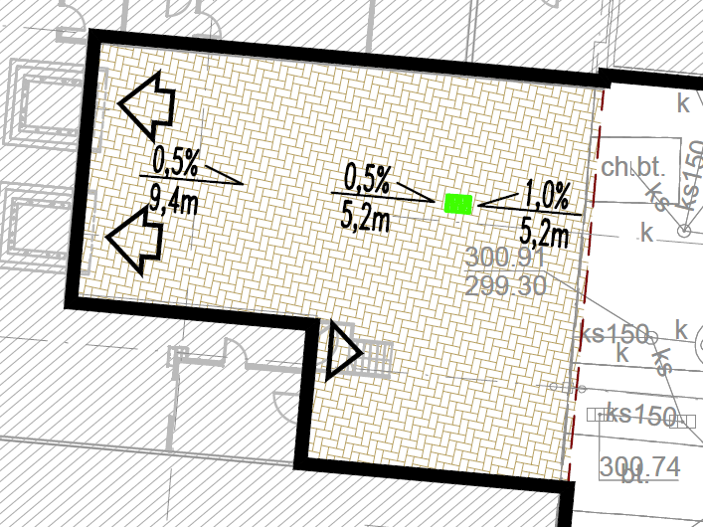  - Zakres Prac Dodatkowych  -------  - Zakres Prac projektowych  -------
3.2 | Załączniki techniczne / technical attachments  - ZAŁ. 1 – Informacje do wyceny.  - ZAŁ. 2 – rysunki PZT ind. I, PZS ind. K (w wersji elektronicznej)

4 | Wpływy techniczne Zmiany / Change technical aspects
4.1 | Architektura / Architecture | TAK ☒ | NIE ☐
 | Zmiana kostki brukowej nawierzchni doku KAUFLAND na płytę betonową zacieraną według wymagań najemcy.
4.2 | Konstrukcja / Structure | TAK ☒ | NIE ☐
Opracowanie projektu, wykop, ułożenie warstwy podbudowy wraz z właściwym zagęszczeniem (potwierdzonym w badaniu VSS), wykonanie płyty betonowej z właściwymi spadkami.
UWAGA – należy zachować minimalną wysokość, wymaganą przez najemcę, pomiędzy górną rzędną nawierzchni doku (podjazdu) a rzędną posadzki na rampie rozładowczej, min. 120 cm

4.3 | Instalacje Sanitarne / Mechanical Instalations | TAK ☒ | NIE ☐
 | Wykonanie wpustu drogowego z wpięciem do kanalizacji zgodnie z rysunkiem PZT ind. I oraz PZS ind. K – według odrębnych ustaleń.
4.4 | Instalacje elektryczne / Electrical installations | TAK ☐ | NIE ☒
4.5 | Instalacje teletechniczne / Low voltage installations | TAK ☐ | NIE ☒
4.6 | Pozwolenie na Budowę / Building Permit | TAK ☐ | NIE ☒
4.7 | Pozostałe / Other | TAK ☐ | NIE ☒

5 | Wpływy na Harmonogram / Schedule aspects of the change
5.1 | Harmonogram Ogólny | TAK ☐ | NIE ☒
 | Brak wpływu na Harmonogram

6 | Wpływ na Wynagrodzenie / Cost aspects of the change
6.1 | Prace projektowe (PLN) | TAK ☐ | NIE ☒
 | Uwzględnione w cenie robót
6.2 | Prace budowlane (PLN) | TAK ☒ | NIE ☐
 | + 55 182,56 zł
6.3 | Załączniki cenowe  Załącznik 3 – wycena  Załącznik 4 – oferta Podwykonawcy

7 | Zatwierdzenie oceny wpływów Zmiany / Confirmation of Change aspects
7.1 | Nadzór Inwestorski  Uwagi / Comments | Podpis:
7.2 | Nadzór Autorski  Uwagi / Comments | Podpis:

8 | Wykonawca  Imię Nazwisko | Podpis: | Rewizja:  0

9 | Zatwierdzenie Inwestora do Propozycji Zmiany / Investor’s confirmation of Proposal of Change  - Zatwierdzenie Propozycji Zmiany
9.1 | Inwestor  Imię Nazwisko: | Podpis: | Status:

Status:
A – zmiana do realizacji
B – z uwagami, do ponownego przedłożenia przez Wykonawcę
C – rezygnacja z wprowadzenia zmiany

